Трудности засыпания
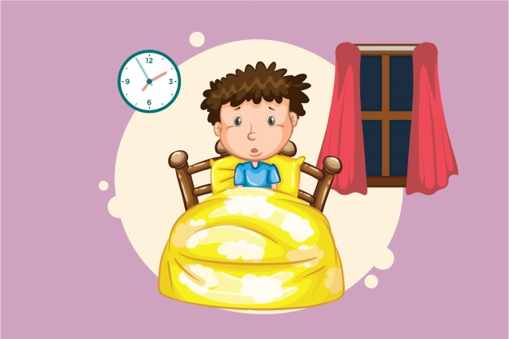
Трудности засыпания часто связаны с неправильным поведением родителей. Усиление активности перед сном родителями воспринимается как неготовность ребенка ко сну. На самом деле это признак усталости, утомления. Малыш перевозбужден, устал, торможение не наступает.
Перед сном необходимо создать установку на приближение сна: прекратить подвижные игры, остаться наедине с ребенком и поиграть с ним в спокойную игру. Можно использовать колокольчик, как сигнал ко сну.
Нарушение засыпания встречается так же у детей возбудимых и гиперактивных.
Кроме того, есть особая группа детей, для которых этот процесс превратился в определенный стереотип, ритуал, привычку: «Я так себя всегда веду». Такие малыши долго не могут лечь в постель, встают, просятся на горшок, поесть, попить. Задача родителей – разорвать этот стереотип. Конечно, для этого необходима, прежде всего, фантазия родителей, иногда стимул, обещание игрушки. В случае если ребенок мал, бесполезны уговоры и обещания. Нужна смена одного ритуала на другой, более приемлемый: оставить включенным свет, присутствовать рядом, держать за руку, всеми отвлекающими средствами не позволять вставать.
Совет родителям - формировать стереотип засыпания нужно еще до года, когда у детей легко появляются определенные привычки. Взяв один раз к себе в постель малыша, мама должна усвоить правило, что в последующем ребенок будет требовать засыпания и сна только в присутствии с мамы или с ней.
Если до года ребенок засыпал у груди, или с бутылочкой, то и после года он будет требовать этого ритуала. Все пробуждения ночью будут связаны с тем, что малыш будет требовать того, с чем он заснул вечером. Все известно, что как только ребенок перестает кормиться грудью по ночам, так сон его улучшается.
Очень часто мама предъявляет жалобу, что при засыпании ребенок по нескольку раз просится на горшок. При этом мочевой пузырь остается пустым. Направления педиатров на обследование почек, мочевого пузыря не приводят к решению проблемы, так как при обследовании не обнаруживается патологии. На самом деле это определенная навязчивость, ритуал, который был сформирован родителями в процессе особо бережного приучения к сухой постели по ночам. Фраза: «Иди на горшок, а то написаешь ночью» закрепляется в сознании ребенка неосознанно.
Привязанность к маме – это отдельная тема для разговора о процессе засыпания детей раннего возраста. Эта связь формируется неосознанно мамой, тревожной, ответственной, которая чрезмерно прислушивается к ребенку, обращая внимание на любую мелочь. Материнство превращается в поиски отклонений у ребенка, вся выявленная патология, в том числе в результате дополнительных методов (УЗИ, лабораторные обследования) является поводом визитов к специалистам. Возрастает тревога, ребенок это ощущает. Мама не может отпустить ребенка ни на минуту, а малыш не хочет расставаться с мамой при засыпании и ночью.

Успехов!

